**JUDUL HARUS JELAS, RINGKAS, DAN INFORMATIF. JUDUL DICETAK DENGAN HURUF KAPITAL PADA SEMUA KATA, DICETAK TEBAL (**BOLD**), JENIS HURUF *TREBUCHET MS* FONT 14, SPASI TUNGGAL DENGAN JUMLAH KATA MAKSIMUM 15 KATA.**

Penulis Pertama1*, Penulis Kedua2, Penulis Ketiga3

1Departemen, Fakultas, Universitas, Negara

*Public Health and Medicine Journal* (PAMA)

2023. Vol. 1(1), 00-00

p-issn:

e-issn:

Reprints and permission:

http://

2Departemen, Fakultas, Universitas, Negara

3Departemen, Fakultas, Universitas, Negara

*\* E-mail: mmmmmm@gmail.com*

**Abstrak**

Abstrak terdiri dari maksimum 200 kata, terdiri dari tujuan, metode, hasil, kesimpulan, dan implikasi penelitian. Abstrak diawali dengan penjelasan singkat tentang masalah penelitian. **Tujuan:** menjelaskan tentang tujuan umum penelitian. **Metode Penelitian:** Tidak mencantumkan referensi, singkatan, dan akronim pada abstrak. Metode meliputi desain penelitian, sampling, pengumpulan data, dan analisis. Metode dicantumkan secara ringkas dan jelas. **Hasil:** Hasil utama dari penelitian harus ditampilkan dengan jelas. **Implikasi penelitian**: penjelasan secara jelas tentang implikasi/ efek dari penemuan penelitian**.** **Rekomendasi:** pernyataan penutup berupa saran peneliti yang bersifat alikatif, ditulis dengan singkat dan jelas.

**Kata kunci***: kata kunci 1; kata kunci 2; kata kunci 3… (maksimum 5 kata kunci dan diurutkan sesuai abjad, dipisahkan dengan tanda titik koma, menggunakan font italic )*

# PENDAHULUAN

Template ini digunakan sebagai standar acuan yang akan memudahkan penulis, sehingga terdapat kesesuaian penulisan dalam menyusun naskah yang akan diterbitkan ke dalam jurnal. Margin, font teks, lebar kolom, spasi baris, dan gaya *built-in*, merupakan komponen yang telah disediakan pada template ini. Oleh karena itu, penulisan naskah disesuaikan dengan template ini.

Naskah harus ditulis dengan menggunakan bahasa Indonesia yang baku, diketik pada kertas A4 dengan maksimal 10 halaman, termasuk gambar dan tabel. Jika melebihi dari jumlah halaman tersebut, dianjurkan untuk memecahnya menjadi 2 (dua) buah naskah yang terpisah.

Penulis harus memaparkan latar belakang yang jelas, dan melakukan survei literasi untuk memberikan justifikasi tentang pentingnya penelitian yang dilakukan. Pada akhir pendahuluan, Penulis harus menjelaskan tujuan penelitian.

# METODE

Metode penelitian ditulis secara deskriptif yang meliputi desain penelitian, waktu dan tempat penelitian, populasi, sampel, variabel, pengumpulan data, analisis data, dan aspek etik penelitian. Metode harus membuat pembaca dapat memahami penelitian dengan menjelaskan secara rinci. Metode yang sudah diterbitkan harus menunjukkan referensi.

# HASIL

1. **Judul Hasil Penelitian 1**

Hasil penelitian dituliskan secara ringkas. Cantumkan tabel atau gambar jika perlu. Bagi penelitian kualitatif, tema hasil penelitian ditulis pada judul hasil penelitian. Hasil wawancara ditulis pada bagian isi hasil penelitian. Penulisan pengutipan langsung ditulis miring (*italic*) diantarai dengan tanda petik dua (“).

Kutipan pada naskah menggunakan kutipan langsung. Kutipan yang kurang dari 40 kata, ditulis bersambung dengan teks, yang ditandai dengan tanda kutip (:). Jika kutipan lebih dari 40 kata, penulisannya dipisah dengan teks. Kalimat kutipan dimulai dengan paragraf baru dan dibuat dengan indentasi (*indent first line* satu sentimeter dari margin kiri) menggunakan spasi tunggal, font 10pt. Kalimat diakhiri dengan penulisan sumber sitasi dalam tanda kurung setelah tanda baca terakhir. Penulisan kutipan langsung harus akurat, ditandai dengan kesamaan dalam hal kata-kata, ejaan, dan tanda baca. Jika terdapat koreksi terhadap teks asli, koreksi dapat ditulis dengan huruf miring dalam tanda kurung.

1. **Judul Hasil Penelitian 2**

Hasil penelitian 2 merupakan lanjutan dari hasil penelitian 1. Jika desain penelitian kualitatif, maka judul hasil penelitian merupakan tema hasil penelitian.

**Penggunaan singkatan, istilah, atau simbol.** Penggunaan singkatan diperbolehkan, tapi harus ditulis lengkap dan disebutkan untuk pertama kali penulisan (ditulis dalam tanda kurung). Penggunaan kata-kata asing atau kata-kata daerah harus ditulis dalam huruf miring. Penulisan simbol atau tanda-tanda harus jelas dan dapat dibedakan, seperti penggunaan nomor 1 dan huruf I (juga angka 0 dan huruf O). 

**Tabel.** Penulisan isi tabel menggunakan font *Trebuchet MS font* 8. Judul tabel ditulis dengan menggunakan font ukuran 9 **(bold)** di atastabel sebagaimana telah dicontohkan pada format berikut. Tabel diberi nomor. Tabel ditempatkan setelah disebut dalam teks. Bingkai tabel menggunakan garis ukuran 1. Jika judul di setiap kolom tabel terlalu panjang dan rumit, kolom tersebut dapat diganti/ diberi nomor, kemudian diberi catatan di bawah tabel. Sumber tabel dituliskan pada bawah tabel menggunakan font *Trebuchet MS font* 9, ditulis miring (*italic*).

**Tabel 1. Contoh Tabel**

|  |  |  |  |
| --- | --- | --- | --- |
| **Judul Tabel** | Table Column Head | | |
| ***Sub-judul*** | *Sub-judul* | *Sub-judul* |
|  |  |  |  |

*Sumber*: Anonim, 2018

**Grafik.** Isi grafik diletakkan secara simetris pada halaman dan terdapat satu kosong spasi tunggal antara isi grafik dan paragraf. Isi grafik ditempatkan setelah disebut dalam tubuh teks dan nomor dalam angka Arab. Judul ditulis menggunakan font *Trebuchet MS font* 9, ditebalkan **(bold)**, dan ditempatkan pada bawah grafik seperti pada contoh.

Untuk setiap isi grafik yang telah diterbitkan oleh penulis lain, penulis yang sesuai harus mendapatkan izin tertulis dari penulis lain dan/atau penerbitnya. Sertakan satu gambar yang dicetak dengan kualitas yang baik dalam satu halaman penuh atau hasil scan konten grafis resolusi, baik dalam format sebagai berikut {nama file}.jpeg, atau {nama file}.tiff.

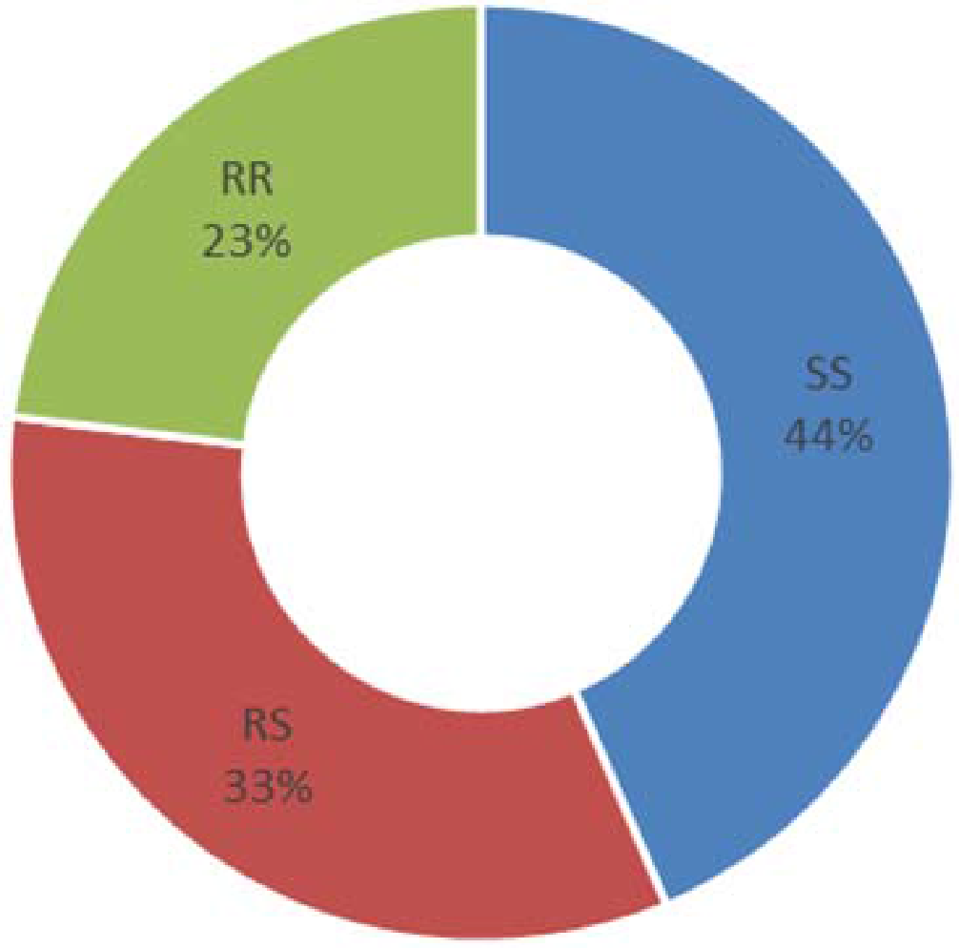

# PEMBAHASAN

# Pembahasan merupakan gambaran penjelasan hasil penelitian yang dikomparasikan dengan hasil penelitian terdahulu dan teori yang ada, serta menjelaskan secara rinci fenomena yang ditemukan pada penelitian sebagai bagian dari analisis peneliti.

Penulisan sitasi referensi mengacu pada standard APA 6*th edition* (*American Psychological Association*). Sumber sitasi referensi ditulis dengan mencantumkan nama belakang penulis dan tahun, yang diapit oleh tanda koma (,). Setiap sumber yang disitasi dalam teks harus terdapat di dalam daftar pustaka, begitupula sebaliknya. Kecuali sitasi yang bersumber dari hasil komunikasi personal (misal pada laporan riset kualitatif) dan referensi karya klasik seperti Al-Qur’an atau pada perundang-undangan. Sumber sitasi tersebut tidak harus dicantumkan kembali pada penulisan daftar pustaka.

# SIMPULAN

Dasar penulisan simpulan: Ringkasan penelitian, uraikan kontribusi Anda, nyatakan keterbatasan studi Anda, dan sarankan potensi daerah penelitian lebih lanjut, atau apa yang peneliti temukan? Mengumpulkan dan meringkas hasil yang paling penting & implikasinya.

# UCAPAN TERIMA KASIH

Ungkapkan terima kasih dengan mencantumkan sumber pendanaan selama penelitian, misal dari dana hibah atau sumber sponsor lainnya.

# DAFTAR PUSTAKA

Referensi adalah sumber pustaka yang aktual, terdiri dari minimal 80% jurnal (minimal dalam **5 tahun** terakhir) serta referensi lainnya seperti hasil penelitian berupa tesis, disertasi, proceeding dan buku. Pustaka dari internet yang dapat digunakan adalah jurnal dan sumber data dari web instansi pemerintah, swasta, dan organisasi.

Referensi ditulis secara *alphabetis* dari nama belakang penulis pertama setiap sumber, dengan spasi tunggal, font *Trebuchet MS font* 11. Jumlah referensi tidak kurang dari 15 sumber. Contoh penulisan daftar pustaka:

DAFTAR PUSTAKA

Amerson. (2010).The impact of service-learning on cultural competence. *Nursing education research*, *31*(1), 18-22. Diperoleh dari: [www.ebsco.com](http://www.ebsco.com).

Andre, B., Sjovold, E., Rannestad, T., & Ringdal, G. (2014). The impact of work culture on quality of care in nursing homes – a review study. *Scandinavian Journal of Caring Science, 28,* 449-457. http://doi.org/10.1111/scs.12086

Ayres, L. (2007). Qualitative research proposals part III: sampling and data collection. *J Wound Ostomy Continence Nurse ( J WOCN), 34*(3), 242-244.

Behzion, H., & Baghishani, M. (2014). *Criteria and measures of customer satisfaction*. Germany: Lambert Academic Publishing.

Benih, A. (2014). *Sosiologi kesehatan*. Yogyakarta: Nuha Medika.

Brown, C., & Lloyd, K. (2001). Qualitative methods in psychiatric research. *Advances in Psychiatric Treatment,* 7, 350-356. <http://doi.org/10.1192/apt.7.5.350>.

Cartwright, B. Y. (2010). Understanding health beliefs about illness: a culturally responsive approach. *Journal of Rehabilitation, 76*(2), 40-45. Diperoleh dari: [www.ebsco.com](http://www.ebsco.com)

Chawani, F., S. (2009). *Patient satisfaction with nursing care: a meta synthesis* (Disertasi dipublikasikan). Disertasi: University of the Witwatersrand. June 24, 2016. Diperoleh dari: <http://wiredspace.wits.ac.za/>

Creswell, J. W. (2013). *Qualitative inquiry and research design: choosing among five approaches.* Singapore: Sage.

Darma, K. K. (2011). *Metodologi penelitian keperawatan: panduan melaksanakan dan menerapkan hasil penelitian.* Jakarta: Trans Info Media.

Davies, D., & Dodd, J. (2002). Qualitative research and the question of rigor. *Qualitative health research, 12*(2), 279-289. <http://doi.org/10.1177/104973230201200211>

Eggenberger, T. L., Keller, K. B., Chase, S. K., & Payne, L. (2012). A quantitative approach to evaluating caring in nursing simulation. *Teaching with Technology, 33* (6),406-409. October 3, 2015. Diperoleh dari [www.proquest.com](http://www.proquest.com)

Fain, J. (2004). *Reading, understanding, and applying nursing research.* United States of America: F.A.Davis Company.

Gurusinga, R., Sulistyaningsih, W., & Tarigan, M. (2013). Perilaku caring perawat dan kepuasan pasien rawat inap. *Indonesian Nursing Research Journal, 1*(2),150-155. October 3, 2015. Diperoleh dari: http://medistra.ac.id

Hafid, A. (2014). Hubungan kinerja perawat terhadap tingkat kepuasan pasien penggunan yankestis dalam pelayanan keperawatan di RSUD syech yusuf gowa. *Jurnal Kesehatan, 7*(2), 368-375. February19, 2016. Diperoleh dari: <http://download.portalgaruda.org>

MacDougall, C., & Fudge, E. (2001). Planning and recruiting the sample for focus groups and in-depth interviews. *Qualitative Health Research, 11*(1).117-126. <http://doi.org/10.1177/104973201129118975>

Novieastari, E. (2013). *Pengaruh model asuhan keperawatan peka budaya terhadap kepuasan pasien diabetes melitus.* Disertasi: Universitas Indonesia. June 23, 2016. Diperoleh dari:http://www.lib.ui.ac.id/

Rew, L. (2014). The influence of culture on nursing practice and research. *Journal for Specialists in Pediatric Nursing, 19,* 1-2. http://doi.org/10.1111/jspn.12058.